事项平台“免证办”配置
操作手册

2023年2月

系统登录
通过地址访问到内蒙古政务服务平台工作门户，进入系统登录界面。地址：https://59.196.23.140（政务外网环境）。如下图所示单击“短信登录” ，输入账号密码，后进入系统。
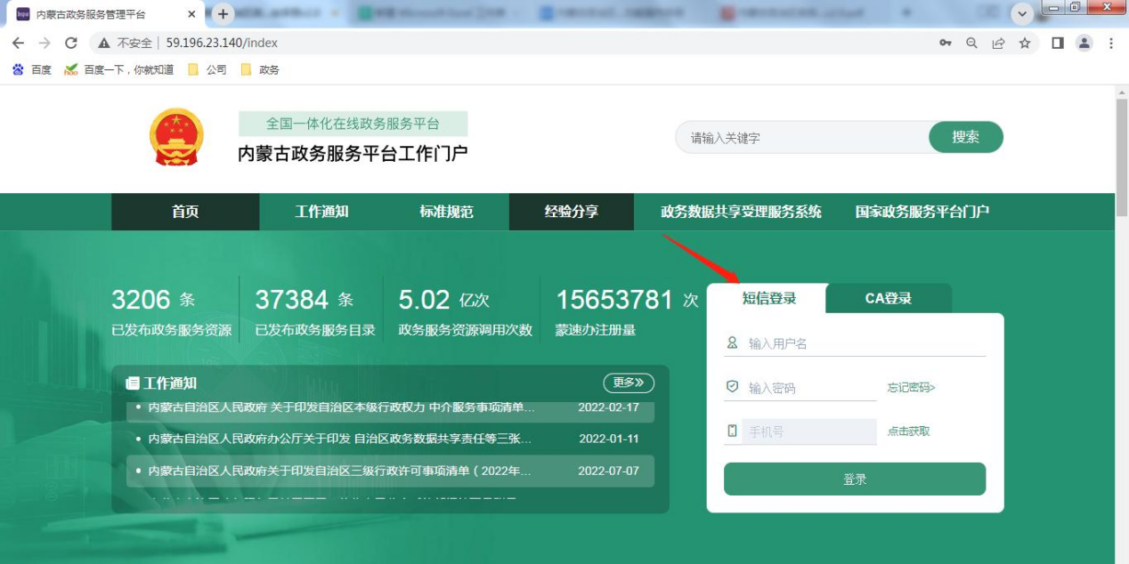
选择事项平台
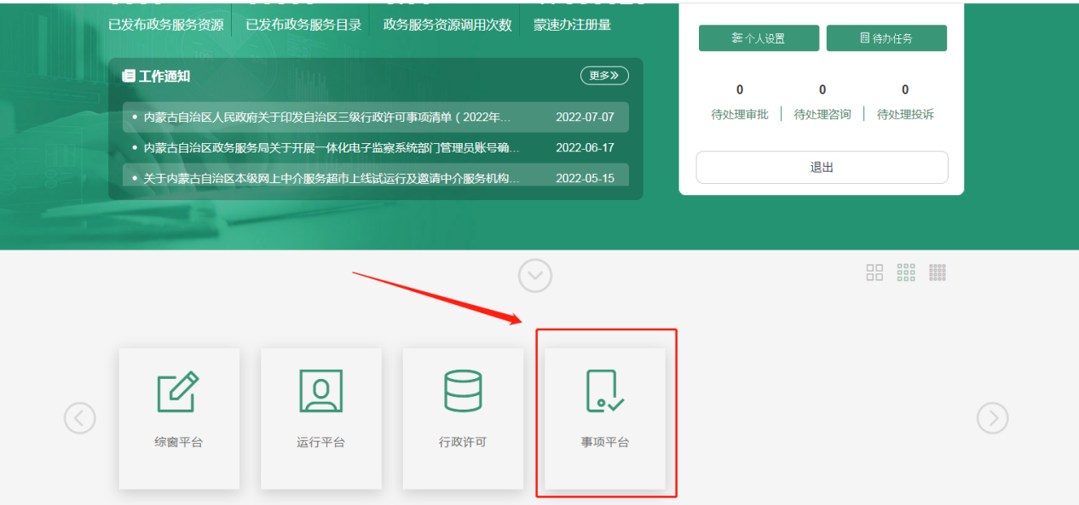
点击进入事项平台，在对应的类型的是实施清单中，在实施清单动态管理中变更实施清单到申请材料页面
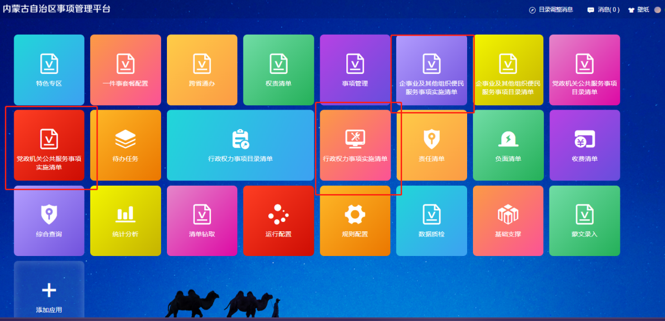
点击材料操作栏的修改按钮，进入材料清单编制页面，是否关联电子证照选择是后出现二级选项是否已实现“免证办”选择是，点击保存。
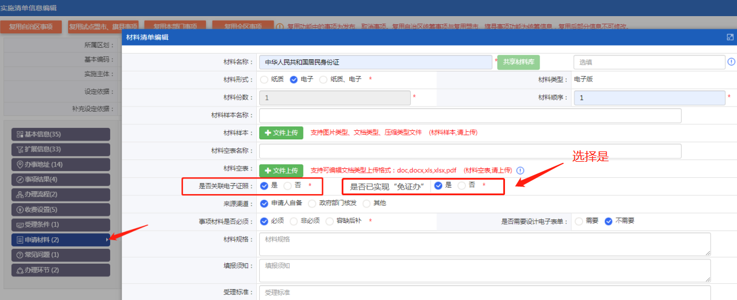
然后将实施清单提交审核，审核发布。

